Конкурс «Мастерицы и умельцы»
Международный женский день 8 Марта традиционно отмечается в нашей школе соревнованием смешанных команд учащихся 5-8классов. В командах участвуют по одному представителю от каждого класса. Цель мероприятия – в игровой форме актуализировать знания и умения, полученные на уроках технологии, весело и с пользой отметить праздник.
Ведущий: Сегодня день особый!
Прекрасный праздник у весны!
Сегодня день 8 Марта –
Так будьте счастливы и вы!
Весна! Как много в этом слове:
Добра, любви и теплоты.
Пуск в оживающей природе
Цветут для вас её цветы!
Поздравляем всех женщин, девушек, девочек с прекрасным праздником 8 Марта! Слово руководителю МО художественно – эстетического цикла.
Представление жюри:
Название и приветствие соперников:
Ведущий: Жил был ленивый человек, лениво дни листая
Не знал ещё наш быстрый век подобного лентяя.
Бывало ляжет на кровать и спит часов по двадцать
Ему уж неохота спать, да лень брат просыпаться,
А если этот индивид опустит в кресло чресла,
То так весь день и просидит: лень подниматься с кресла.
А ежели, осилит лень, он встанет честь по чести
То так и простоит, как пень, не двигаясь на месте.
Но как то раз, с большим трудом передвигая ноги
Пошёл лентяй погожим днём пройтись вдоль по дороге.
Он час идёт, и три, и пять… уж солнышко садится…
Лентяй уже устал шагать, да лень шагать обратно,
И вдаль ушёл он по прямой, и где он – непонятно!
Найти беднягу нелегко… и тут сказать удобно,
Что очень, очень далеко лень завести способна!
Лень конечно живёт в каждом человеке, но мы с ней организовано боремся. Для этого нужно найти дело по душе, в котором человек может реализовать себя и проявить свои творческие способности. Наши конкурсы как раз и способствуют этой задаче. Смешные и серьёзные задания помогут раскрыться, может быть с неожиданной стороны, нашим участникам. Итак: конкурс «Золушка» - поучаствуют в нём исключительно мальчики – перебрать смесь из риса гречи и гороха, по разным стаканам. Оценивается скорость и качество
. 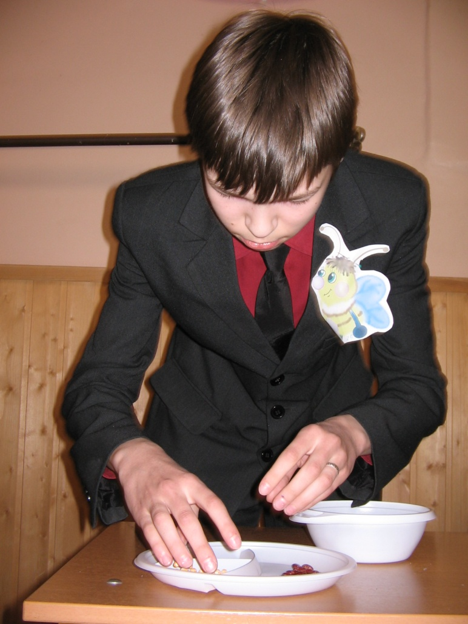
Ведущий:
Гости что – то приуныли,
Не кипи в душе их пыл
И для пыла закипания.
Мы устроили состязания.

Конкурс : «Ловкость рук» - бесшумно накрыть стол . Оценивается скорость и бесшумность.

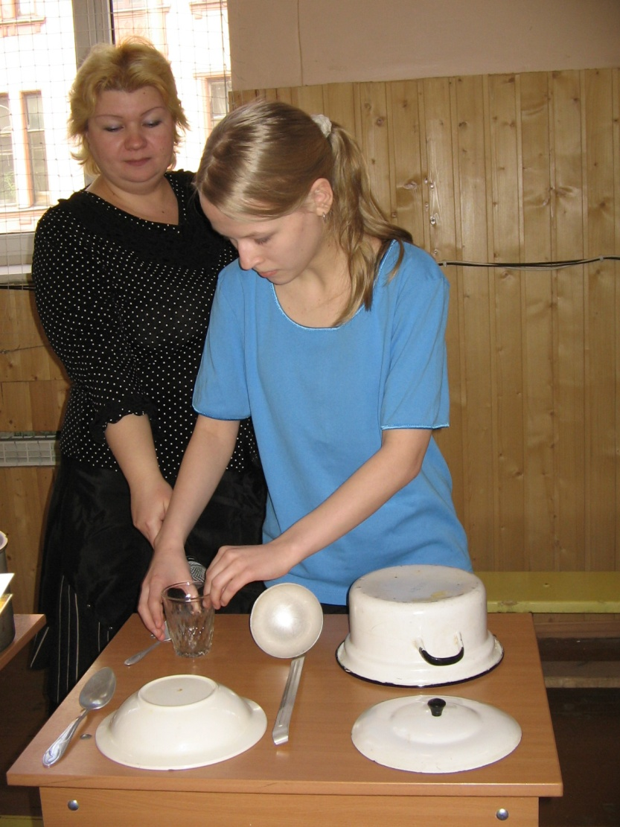
Ведущий:
Трудно было человеку
В глубине столетий жить,
Не умел он каши варить
Не умел кроить и шить.
Чтоб прикрыть свою фигуру,
От мороза и дождей
Он себя в медвежьи шкуры
Научился наряжать .
Но сейчас шагнула мода –
Новостей не сосчитать.
Всё труднее год от года
Всех красиво одевать.
Наши девочки сейчас покажут изделия высший супер – класс.
Давайте оценим их достижения.
Демонстрация моделей:
6 кл. – коллекция юбок «Я у мамы модница».
7 кл. –коллекция халатов «Юные таланты».

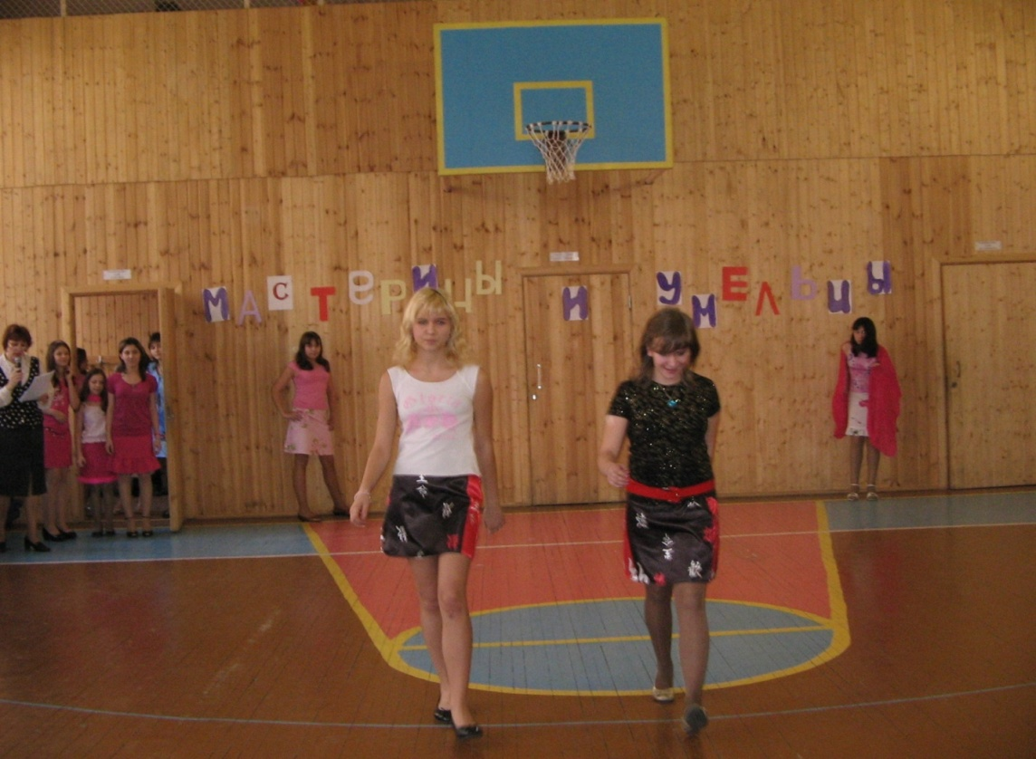

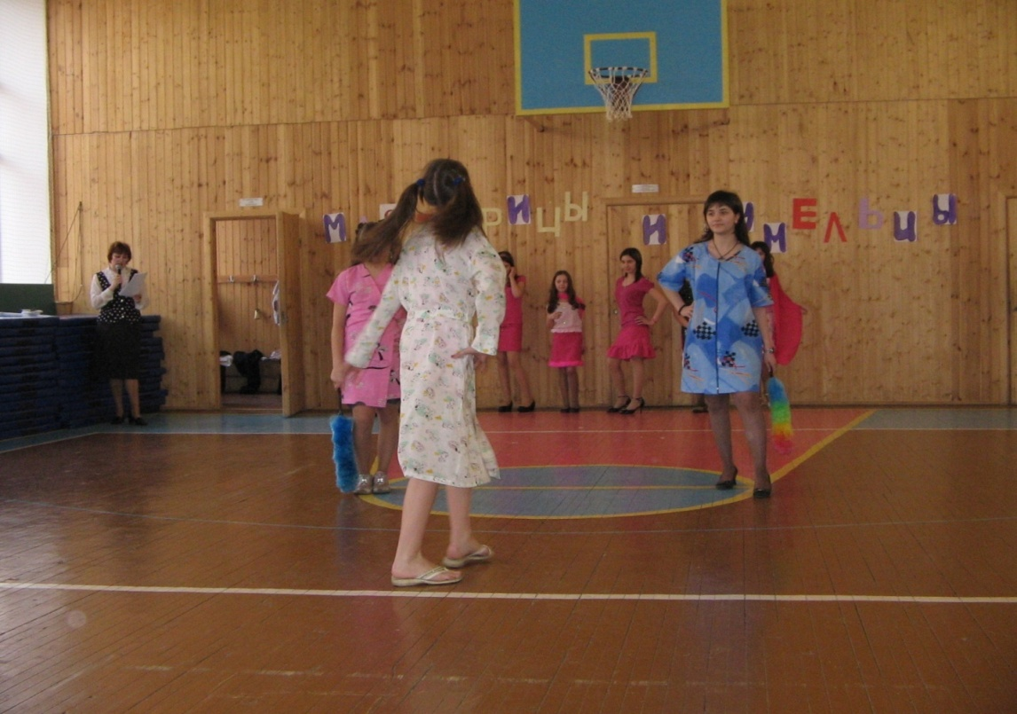

Ведущий: Не пора ли накрывать вам столы к обеду
И за пояс вам заткнуть шустрого соседа.
Время проверки домашнего задания « Сервировка стола к празднику»

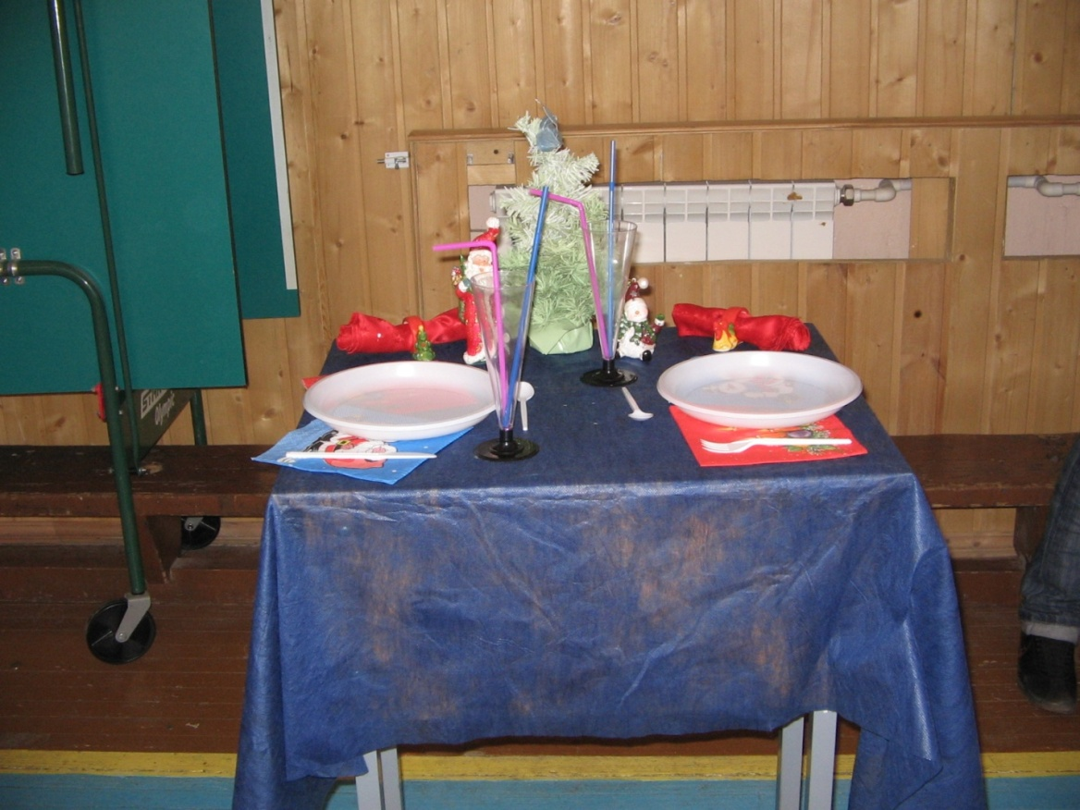
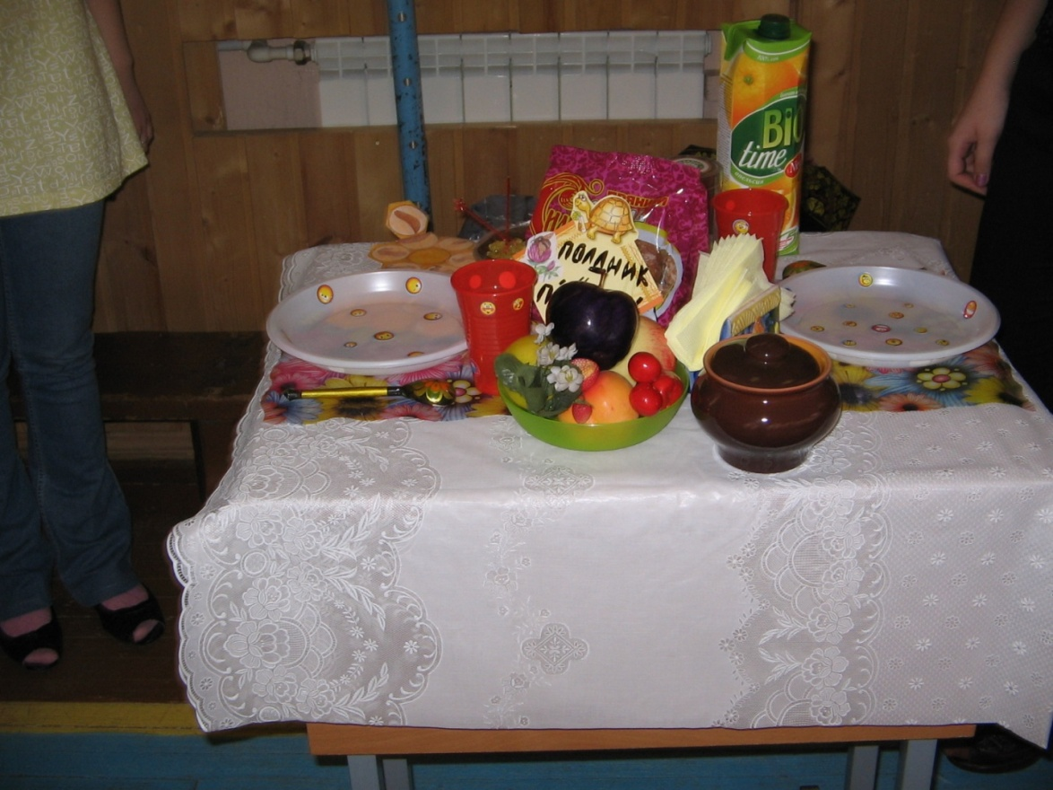

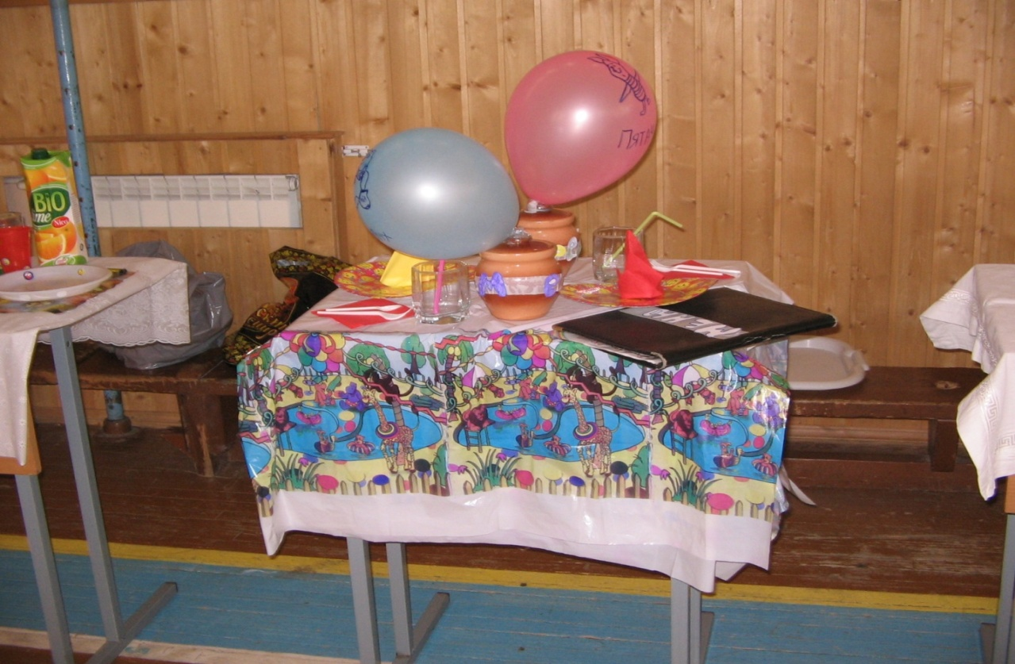

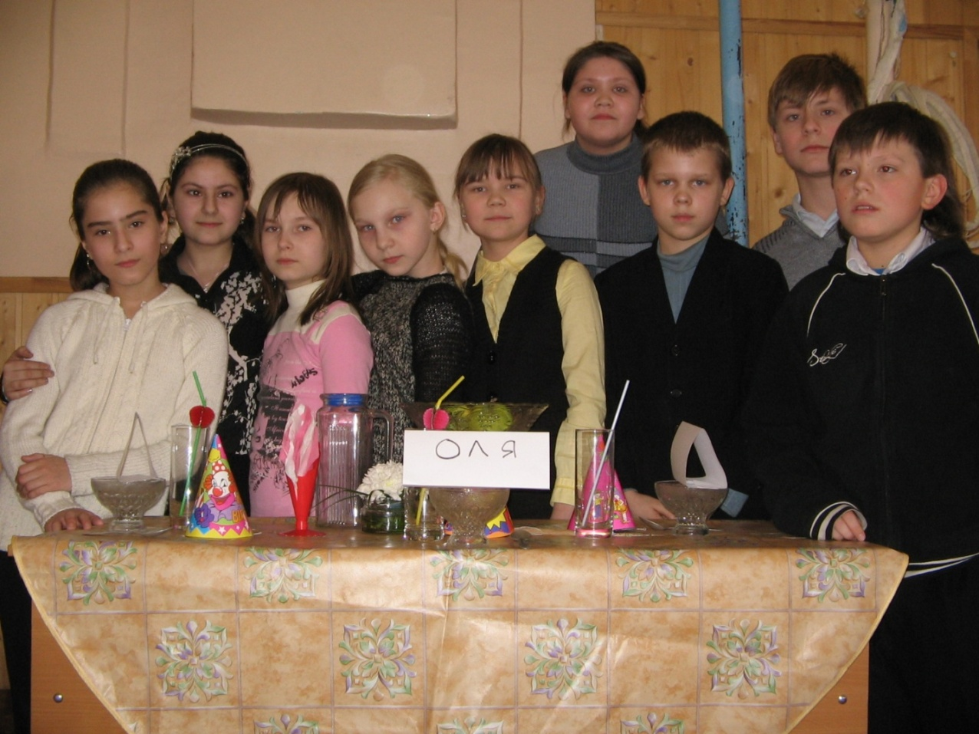

Ведущий: Чего – то не хватает, а не хватает песен на этом празднике. Слово учителю музыки .
Конкурс: «Частушечный». Команды поют частушки.
Оценивается количество и качество.
Ведущий: Мы частушки все пропели – хороши ли, плохо ли,
А теперь мы вас попросим чтобы вы похлопали.
Сегодня у нас в гостях выездной Дом моделей школы № 280.
Здесь не в мечтах, а в самом деле решил помочь вам «Дом антимоделей»
В вопросе важном разобраться, как лучше одеваться.
Конкурс: «Антимоделей» - демонстрация моделей из бросового материала (экологическая тематика)
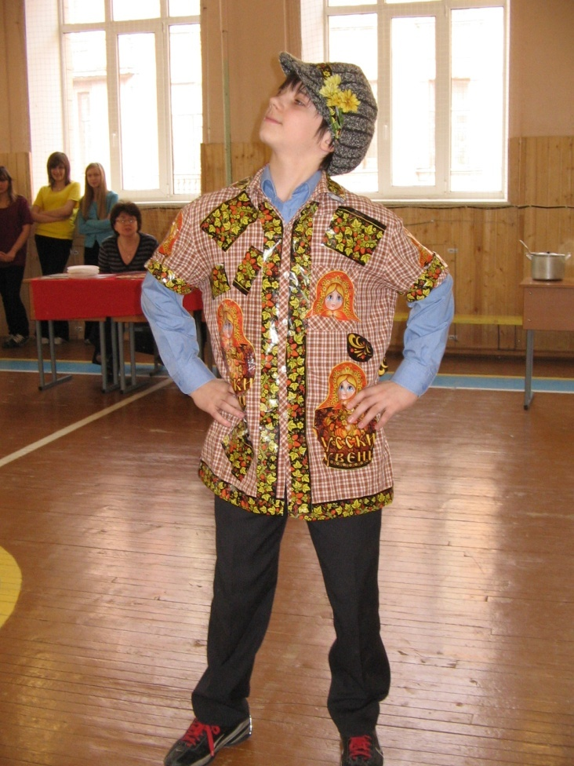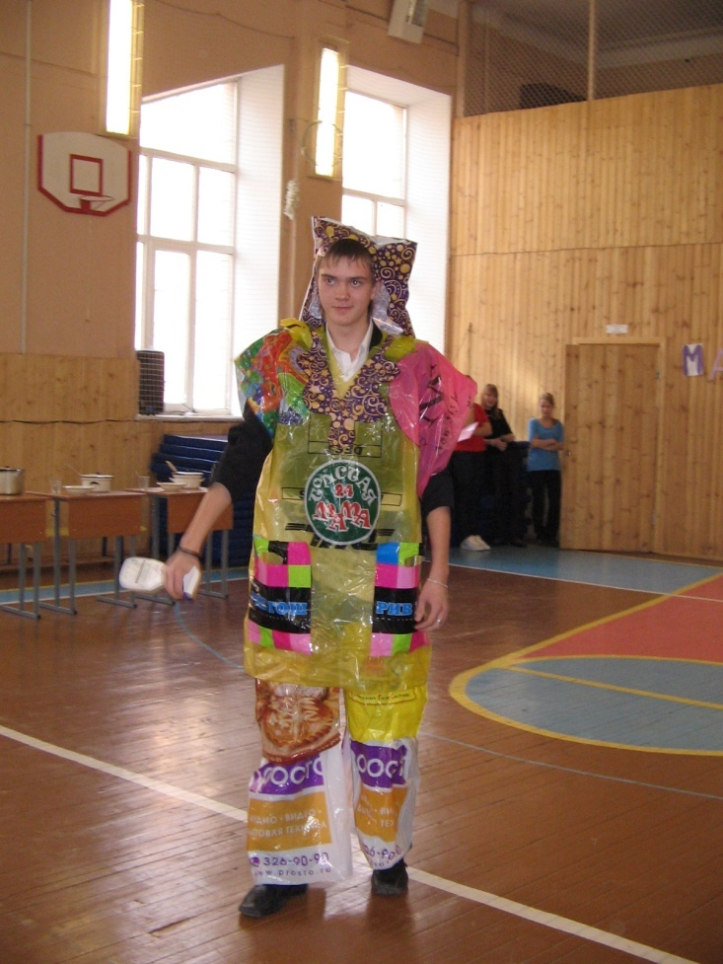

Подведение итогов.
Слово жюри:Я пожелать, вам, милые дамы, хочу
Чтоб песни любви пели вам под окном,
Чтоб самой красивой вас все называли,
Чтоб отказа ни в чём вы знали,
Чтоб ярко и смело вы шли по земле,И были счасливой всегда и вполне!
Чтоб дело любое было вам по плечу,
Чтоб зависть и зло обходило обходило ваш дом

